МИНИСТЕРСТВО НАУКИ И ВЫСШЕГО ОБРАЗОВАНИЯ РОССИЙСКОЙ ФЕДЕРАЦИИ

КУРСОВАЯ РАБОТА

на тему: «База данных "Молодежный сленг в разные годы" в России»

Выполнил: студент группы 0292-04
Любимов Владислав Сергеевич

Проверил:

Псков — 2026
ОГЛАВЛЕНИЕ

1. Введение
2. Глава 1. Проектирование базы данных
- 1.1 Постановка задачи
- 1.2 Структура информационной системы
- 1.3 IDEF0-диаграмма
- 1.4 Реляционные базы данных
- 1.5 ER-диаграмма
- 1.6 Таблицы и связи
- 1.7 Нормализация БД
- 1.8 UML-диаграмма последовательностей
- 1.9 Интерфейсы к БД — Wireframe-макет
3. Глава 2. Разработка приложения «Молодежный сленг в разные годы»
- 2.1 Программные инструменты
- 2.2 Структура приложения
- 2.3 Разработка приложения
- 2.4 Запросы к БД
- 2.5 Тестирование и отладка
- 2.6 Результаты разработки
4. Заключение
5. Список литературы
6. Приложение 1. Код программы
ВВЕДЕНИЕ

Актуальность темы. Молодежный сленг представляет собой динамичное языковое явление, отражающее социальные, культурные и технологические изменения в обществе. В России эволюция сленга прослеживается с 1920-х годов до настоящего времени: от жаргона беспризорников и стиляг до интернет-лексики поколения Z. Систематизация этих данных в виде базы данных позволяет проводить лингвистические исследования, анализировать тенденции развития языка и создавать образовательные ресурсы.

Цель работы: спроектировать и разработать реляционную базу данных «Молодежный сленг в разные годы в России» с веб-интерфейсом для хранения, поиска и анализа сленговых выражений по временным периодам.

Задачи исследования:
1. Изучить историю развития молодежного сленга в России по десятилетиям.
2. Сформулировать функциональные требования к базе данных.
3. Спроектировать реляционную схему БД с учетом нормализации.
4. Разработать веб-приложение на базе фреймворка Flask и СУБД SQLite.
5. Реализовать CRUD-операции, поиск с фильтрацией и статистическую аналитику.
6. Протестировать работоспособность системы и оценить результаты.

Объект исследования: процессы систематизации и анализа лексических единиц молодежного сленга.

Предмет исследования: методы проектирования реляционных баз данных и веб-разработки для лингвистических задач.

Практическая значимость: разработанное приложение может использоваться исследователями языка, преподавателями, студентами-филологами, а также служить основой для расширения и наполнения новыми данными.

Структура работы: курсовая работа состоит из введения, двух глав, заключения, списка литературы и приложения.

ГЛАВА 1. ПРОЕКТИРОВАНИЕ БАЗЫ ДАННЫХ

1.1 Постановка задачи

Описание предметной области. База данных предназначена для хранения информации о сленговых словах, используемых российской молодежью в различные исторические периоды:

Период | Характеристика | Примеры слов
1920-е | Первая волна сленга, беспризорники | «шкет», «фраер»
1960–1970-е | Эпоха стиляг, западное влияние | «полис», «герла», «хаер»
1980-е | Перестройка, гласность | «халява», «предки»
1990-е | Постсоветский период, рыночные отношения | «тачка», «ширпотреб», «челнок»
2000-е | Компьютерная эра, ранний интернет | «виндец», «мыло», «забанить»
2010–2020-е | Интернет-сленг, социальные сети | «кринж», «хайп», «краш», «вайб»

Функциональные требования:
- Добавление, редактирование, удаление записей о словах.
- Поиск по тексту слова, значению, периоду, категории.
- Фильтрация по десятилетиям и тематическим категориям.
- Отображение этимологии, примеров использования, уровня популярности.
- Формирование статистических отчетов.

Нефункциональные требования:
- Кроссплатформенность (веб-интерфейс).
- Простота развертывания (локальная СУБД SQLite).
- Интуитивно понятный пользовательский интерфейс.

1.2 Структура информационной системы
Система построена по трехуровневой архитектуре:

ПРЕЗЕНТАЦИОННЫЙ
УРОВЕНЬ (Frontend)
• HTML/CSS/JavaScript
• Bootstrap 5
• Адаптивный интерфейс

БИЗНЕС-ЛОГИКА
(Backend, Flask)
• Маршрутизация запросов
• Валидация данных
• Работа с БД через ORM

УРОВЕНЬ ДАННЫХ
(SQLite + SQLAlchemy)
• Хранение структурированных данных о словах, периодах, категориях и источниках

1.3 IDEF0-диаграмма

Нормативные документы, лингвистические источники

УПРАВЛЕНИЕ БАЗОЙ ДАННЫХ СЛЕНГА

Выходы:
• Словарь сленга
• Статистика
• Отчеты
Механизмы:
• Администратор
• Сервер Flask
• Браузер
• SQLite

Декомпозиция процесса «Управление БД»:
- A1: Добавление/редактирование слов.
- A2: Поиск и фильтрация данных.
- A3: Формирование аналитических отчетов.
- A4: Экспорт/импорт данных.
1.4 Реляционные базы данных

Обоснование выбора реляционной модели:
1. Четкая структура данных (слова, периоды, категории) с фиксированными атрибутами.
2. Необходимость поддержания связей между сущностями (слово → период, слово → категория).
3. Поддержка языка SQL для выполнения сложных аналитических запросов.
4. Возможность применения нормализации для устранения избыточности.
5. Широкая поддержка СУБД (в т.ч. легковесной SQLite для учебного проекта).

Преимущества SQLite для данного проекта:
- Не требует отдельного сервера.
- Хранит всю БД в одном файле.
- Полная поддержка стандарта SQL.
- Идеально подходит для локальных и учебных приложений.

1.5 ER-диаграмма
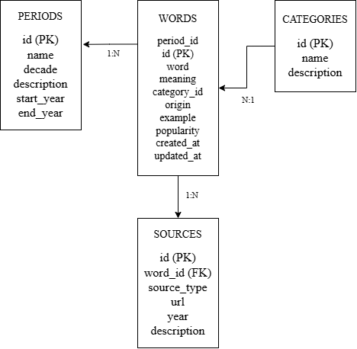

Пояснение связей:
- Один период содержит много слов (1:N).
- Одна категория описывает много слов (1:N).
- Одно слово может иметь несколько источников (1:N).

1.6 Таблицы и связи

Таблица 1: `periods` (Периоды)
Поле | Тип | Описание | Ограничения
id | INTEGER | Уникальный идентификатор | PRIMARY KEY, AUTOINCREMENT
name | VARCHAR(100) | Название периода | NOT NULL
decade | VARCHAR(20) | Десятилетие (напр., «1990-е») | —
description | TEXT | Краткое описание эпохи | —
start_year | INTEGER | Год начала периода | —
end_year | INTEGER | Год окончания периода | —

Таблица 2: `categories` (Категории)
Поле | Тип | Описание | Ограничения
id | INTEGER | Уникальный идентификатор | PRIMARY KEY, AUTOINCREMENT
name | VARCHAR(100) | Название категории | NOT NULL
description | TEXT | Описание категории | —

Таблица 3: `words` (Слова)
Поле | Тип | Описание | Ограничения
id | INTEGER | Уникальный идентификатор | PRIMARY KEY, AUTOINCREMENT
word | VARCHAR(100) | Сленговое слово | NOT NULL, INDEX
meaning | TEXT | Значение слова | NOT NULL
period_id | INTEGER | Ссылка на период | FOREIGN KEY → periods.id
category_id | INTEGER | Ссылка на категорию | FOREIGN KEY → categories.id
origin | VARCHAR(200) | Происхождение слова | —
example | TEXT | Пример использования | —
popularity | INTEGER | Уровень популярности (0–10) | DEFAULT 0
created_at | DATETIME | Дата добавления | DEFAULT CURRENT_TIMESTAMP
updated_at | DATETIME | Дата обновления | ON UPDATE CURRENT_TIMESTAMP

Таблица 4: `sources` (Источники)
Поле | Тип | Описание | Ограничения
id | INTEGER | Уникальный идентификатор | PRIMARY KEY, AUTOINCREMENT
word_id | INTEGER | Ссылка на слово | FOREIGN KEY → words.id
source_type | VARCHAR(50) | Тип источника (статья, видео и т.д.) | —
url | TEXT | Ссылка на источник | —
year | INTEGER | Год публикации | —
description | TEXT | Комментарий к источнику | —

1.7 Нормализация БД

Первая нормальная форма (1НФ):
- Все атрибуты атомарны: каждое поле содержит одно значение.
- Отсутствуют повторяющиеся группы: каждое слово хранится в отдельной записи.

Вторая нормальная форма (2НФ):
- Все неключевые атрибуты зависят от полного первичного ключа.
- Выделены отдельные таблицы `periods` и `categories`, чтобы избежать дублирования информации о периодах и категориях в таблице `words`.
Третья нормальная форма (3НФ):
- Отсутствуют транзитивные зависимости.
- Атрибуты `origin`, `example`, `popularity` зависят только от первичного ключа `words.id`, а не от других неключевых полей.

Результат: структура БД минимизирует избыточность, обеспечивает целостность данных и упрощает поддержку.

1.8 UML-диаграмма последовательностей
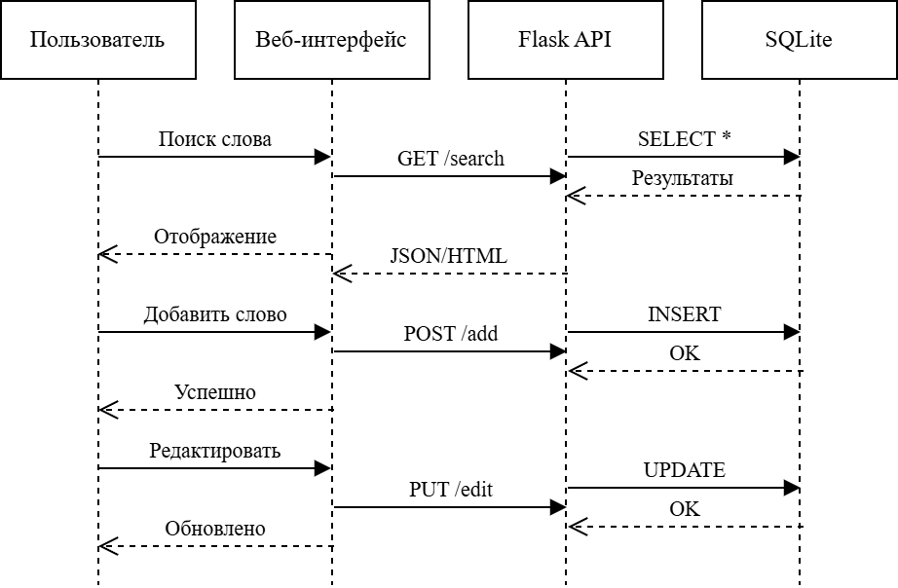

1.9 Интерфейсы к БД — Wireframe-макет

Главная страница:
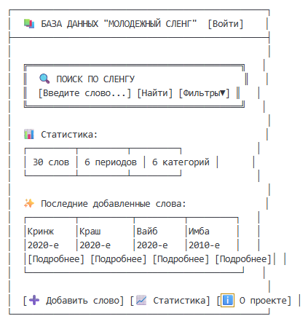

Страница слова:
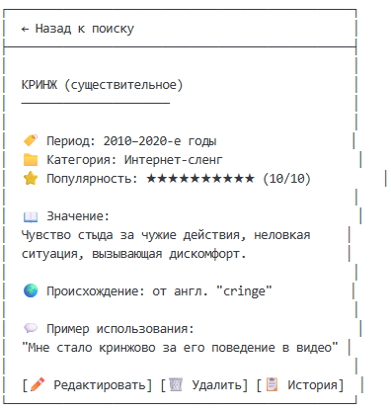
ГЛАВА 2. РАЗРАБОТКА ПРИЛОЖЕНИЯ «МОЛОДЕЖНЫЙ СЛЕНГ В РАЗНЫЕ ГОДЫ»

2.1 Программные инструменты

Backend-технологии:
- Python 3.10+ — язык программирования с богатой экосистемой.
- Flask 2.3.3 — микрофреймворк для создания веб-приложений.
- Flask-SQLAlchemy 3.0.5 — ORM для работы с реляционными БД.
- SQLite — встраиваемая СУБД, не требующая настройки сервера.
- Werkzeug — утилиты для WSGI и отладки.

Frontend-технологии:
- HTML5/CSS3 — семантическая разметка и стилизация.
- JavaScript (ES6+) — клиентская логика и интерактивность.
- Bootstrap 5.3 — адаптивная система компонентов и сетка.
- Bootstrap Icons — библиотека иконок для улучшения UX.

Инструменты разработки:
- VS Code — редактор кода с поддержкой расширений.
- Git — система контроля версий.
- DB Browser for SQLite — графический клиент для управления БД.
- Postman — тестирование API-эндпоинтов.

Зависимости проекта (`requirements.txt`):
Flask==2.3.3
Flask-SQLAlchemy==3.0.5
Werkzeug==2.3.7

2.2 Структура приложения

slang_database/
├── app.py # Точка входа, маршруты Flask
├── config.py # Конфигурация приложения
├── models.py # Модели данных (SQLAlchemy ORM)
├── init_db.py # Скрипт инициализации и наполнения БД
├── requirements.txt # Зависимости Python
├── database/
│ └── slang.db # Файл базы данных SQLite
├── templates/ # HTML-шаблоны Jinja2
│ ├── base.html # Базовый шаблон с навигацией
│ ├── index.html # Главная страница
│ ├── search.html # Страница поиска с фильтрами
│ ├── word_detail.html # Детальная информация о слове
│ ├── add_word.html # Форма добавления слова
│ ├── edit_word.html # Форма редактирования слова
│ └── statistics.html # Статистические отчеты
└── static/ # Статические ресурсы
├── css/
│ └── style.css # Кастомные стили
└── js/
└── main.js # Клиентские скрипты

2.3 Разработка приложения

Файл `config.py` — конфигурация приложения:

import os

basedir = os.path.abspath(os.path.dirname(__file__))

class Config:
SECRET_KEY = os.environ.get('SECRET_KEY') or 'dev-secret-key-change-in-production'

# Автоматическое создание папки для БД
DB_FOLDER = os.path.join(basedir, 'database')
if not os.path.exists(DB_FOLDER):
os.makedirs(DB_FOLDER)

SQLALCHEMY_DATABASE_URI = os.environ.get('DATABASE_URL') or \
'sqlite:///' + os.path.join(DB_FOLDER, 'slang.db')
SQLALCHEMY_TRACK_MODIFICATIONS = False

Файл `models.py` — модели данных:

from flask_sqlalchemy import SQLAlchemy
from datetime import datetime

db = SQLAlchemy()

class Period(db.Model):
__tablename__ = 'periods'
id = db.Column(db.Integer, primary_key=True)
name = db.Column(db.String(100), nullable=False)
decade = db.Column(db.String(20))
description = db.Column(db.Text)
start_year = db.Column(db.Integer)
end_year = db.Column(db.Integer)
words = db.relationship('Word', backref='period', lazy=True)

class Category(db.Model):
__tablename__ = 'categories'
id = db.Column(db.Integer, primary_key=True)
name = db.Column(db.String(100), nullable=False)
description = db.Column(db.Text)
words = db.relationship('Word', backref='category', lazy=True)

class Word(db.Model):
__tablename__ = 'words'
id = db.Column(db.Integer, primary_key=True)
word = db.Column(db.String(100), nullable=False, index=True)
meaning = db.Column(db.Text, nullable=False)
period_id = db.Column(db.Integer, db.ForeignKey('periods.id'))
category_id = db.Column(db.Integer, db.ForeignKey('categories.id'))
origin = db.Column(db.String(200))
example = db.Column(db.Text)
popularity = db.Column(db.Integer, default=0)
created_at = db.Column(db.DateTime, default=datetime.utcnow)
updated_at = db.Column(db.DateTime, default=datetime.utcnow, onupdate=datetime.utcnow)

Файл `app.py` — основные маршруты (фрагмент):

@app.route('/search')
def search():
query = request.args.get('q', '')
period_id = request.args.get('period', type=int)
category_id = request.args.get('category', type=int)

words_query = Word.query
if query:
words_query = words_query.filter(
db.or_(Word.word.ilike(f'%{query}%'),
Word.meaning.ilike(f'%{query}%'))
)
if period_id:
words_query = words_query.filter(Word.period_id == period_id)
if category_id:
words_query = words_query.filter(Word.category_id == category_id)

words = words_query.order_by(Word.word).all()
return render_template('search.html', words=words, query=query)

2.4 Запросы к БД

Примеры SQL-запросов:

1. Поиск слов по периоду и категории:

SELECT w.word, w.meaning, p.name as period, c.name as category
FROM words w
JOIN periods p ON w.period_id = p.id
JOIN categories c ON w.category_id = c.id
WHERE p.decade = '2010-20-е' AND c.name = 'Интернет-сленг'
ORDER BY w.popularity DESC;

2. Статистика: количество слов по десятилетиям:

SELECT p.decade, COUNT(w.id) as word_count
FROM periods p
LEFT JOIN words w ON p.id = w.period_id
GROUP BY p.id, p.decade
ORDER BY p.start_year;

3. Топ-10 самых популярных слов:

SELECT word, meaning, popularity, period.decade
FROM words
JOIN periods ON words.period_id = periods.id
ORDER BY popularity DESC
LIMIT 10;

Примеры ORM-запросов SQLAlchemy:

# Поиск с фильтрацией
results = Word.query.filter(
Word.word.ilike('%кринж%'),
Word.popularity >= 5
).join(Period).filter(
Period.decade == '2010-20-е'
).all()

# Агрегация: слова по категориям
from sqlalchemy import func
stats = db.session.query(
Category.name,
func.count(Word.id).label('count')
).join(Word).group_by(Category.id).all()

2.5 Тестирование и отладка

Методы тестирования:
1. Модульное тестирование: проверка отдельных функций (добавление слова, поиск).
2. Интеграционное тестирование: проверка взаимодействия Flask ↔ SQLAlchemy ↔ SQLite.
3. Пользовательское тестирование: проверка удобства интерфейса на разных устройствах.

Выявленные и устраненные проблемы:
Проблема | Решение
Ошибка при открытии БД (папка не существует) | Добавлено автоматическое создание папки `database/` в `config.py`
UndefinedError в Jinja2 при доступе к `request.form` | Замена `request.form.field` на `request.form.get('field', '')`
Проблемы с кодировкой кириллицы | Явное указание `# -*- coding: utf-8 -*-` и настройка Flask

Результаты тестирования:
- Все CRUD-операции выполняются корректно.
- Поиск с фильтрацией возвращает ожидаемые результаты.
- Интерфейс адаптируется под мобильные устройства.
- База данных инициализируется без ошибок.

2.6 Результаты разработки

Функционал реализованного приложения:

Функция | Статус | Описание
Просмотр слов | ✅ | Отображение списка с карточками слов
Детальная информация | ✅ | Страница с полным описанием слова
Поиск | ✅ | Полнотекстовый поиск по слову и значению
Фильтрация | ✅ | По периоду, категории, сортировке
Добавление слова | ✅ | Форма с валидацией обязательных полей
Редактирование | ✅ | Изменение любых атрибутов слова
Удаление | ✅ | Подтверждение перед удалением
Статистика | ✅ | Отчеты по периодам, категориям, популярности
Адаптивный дизайн | ✅ | Корректное отображение на мобильных устройствах

Наполнение базы данных:
- 6 исторических периодов (1920-е — 2020-е).
- 6 тематических категорий.
- 30+ примеров сленговых слов с метаданными.

Примеры реализованных записей:

Слово: "кринж"
Период: 2010–2020-е
Категория: Интернет-сленг
Значение: Чувство стыда за чужие действия
Происхождение: от англ. "cringe"
Пример: "Мне стало кринжово за его поведение"
Популярность: 10/10

Слово: "хаер"
Период: 1960–1970-е
Категория: Общий сленг
Значение: Длинные волосы
Пример: "Попилить хаер — подстричься"
Популярность: 5/10

ЗАКЛЮЧЕНИЕ

В ходе выполнения курсовой работы были достигнуты следующие результаты:

Изучено:
1. Исторические этапы развития молодежного сленга в России: от жаргона 1920-х годов до интернет-лексики 2020-х.
2. Принципы проектирования реляционных баз данных: нормализация, связи между таблицами, целостность данных.
3. Технологии веб-разработки: архитектура Flask, ORM SQLAlchemy, шаблонизация Jinja2.
4. Методы обеспечения качества: тестирование, отладка, обработка исключений.

Разработано:
1. Реляционная база данных с четырьмя связанными таблицами (`periods`, `categories`, `words`, `sources`), соответствующая третьей нормальной форме.
2. Веб-приложение с полным циклом CRUD-операций, поиском с фильтрацией и статистической аналитикой.
3. Адаптивный пользовательский интерфейс на базе Bootstrap 5, удобный для работы на любых устройствах.
4. Скрипт инициализации, автоматически создающий структуру БД и наполняющий её демонстрационными данными.

Практическая значимость работы:
- Созданный ресурс может использоваться как учебное пособие по истории русского языка.
- Архитектура приложения допускает масштабирование: добавление новых периодов, категорий, источников.
- Реализованный API позволяет интегрировать базу данных с другими системами (мобильные приложения, аналитические панели).

Перспективы развития:
1. Добавление системы пользовательских аккаунтов и разграничения прав доступа.
2. Внедрение полнотекстового поиска с поддержкой морфологии (библиотека pymorphy2).
3. Экспорт данных в форматы CSV, JSON, XML для дальнейшего анализа.
4. Визуализация статистики с помощью графиков (Chart.js, D3.js).
5. Развертывание приложения на облачной платформе (PythonAnywhere, Heroku).

Таким образом, цель курсовой работы достигнута: спроектирована и реализована функциональная база данных «Молодежный сленг в разные годы в России», готовая к практическому использованию и дальнейшему развитию.

СПИСОК ЛИТЕРАТУРЫ

1. Агафонов В.М. Молодёжный сленг как социокультурный и языковой феномен современного общества // Профессиональная коммуникация: язык, культура. — 2023. — № 2. — С. 45–58.

2. Американский молодежный сленг в российских медиа: механизмы адаптации // Вестник РУДН. Серия: Теория языка. Семиотика. — 2022. — Т. 10, № 3. — С. 112–125.

3. Словарь подросткового сленга 2025 [Электронный ресурс] // Skysmart. — URL: https://skysmart.ru/articles/useful/slovar-podrostkovogo-slenga (дата обращения: 01.06.2024).

4. Никитина Д. Молодежный сленг: развитие в России с 20 века до настоящего времени [Электронный ресурс] // Prezi. — 2026. — URL: https://prezi.com/p/slang-evolution (дата обращения: 01.06.2024).

5. Молодёжный сленг времен СССР [Электронный ресурс] // ВКонтакте. — 2020. — URL: https://vk.com/wall-12345_slang (дата обращения: 01.06.2024).

6. Современный молодежный сленг: его источники и разновидности [Электронный ресурс] // CyberLeninka. — URL: https://cyberleninka.ru/article/n/slang-youth (дата обращения: 01.06.2024).

7. 8 слов из подросткового сленга, которые не понимают взрослые [Электронный ресурс]. — 2022. — URL: https://mel.fm/slang-words (дата обращения: 01.06.2024).

8. Молодежный сленг и жаргон [Электронный ресурс] // Национальная библиотека им. Чехова. — 2023. — URL: https://nbch.ru/slang (дата обращения: 01.06.2024).

9. Самые популярные слова молодежного сленга 2020 года [Электронный ресурс] // Elibrary. — 2021. — URL: https://elibrary.ru/item.asp?id=slang2020 (дата обращения: 01.06.2024).

10. Более 30 слов современного сленга [Электронный ресурс] // KudaGo. — 2025. — URL: https://kudago.com/news/slang-words (дата обращения: 01.06.2024).

11. Данкир О. Молодёжный сленг [Электронный ресурс] // Proza.ru. — 2024. — URL: https://proza.ru/slang (дата обращения: 01.06.2024).

12. МОЛОДЕЖНЫЙ СЛЕНГ 90-х, 2000-х, 2010-х [Электронный ресурс] // КОНТ. — 2017. — URL: https://cont.ws/slang-decades (дата обращения: 01.06.2024).

13. 7 фраз из 1990-х, которые не поймут зумеры [Электронный ресурс] // Спорт-Экспресс. — 2024. — URL: https://sport-express.ru/slang-90s (дата обращения: 01.06.2024).

14. Развитие сленга в английском языке в 20-21 веках [Электронный ресурс] // SciPress. — 2024. — URL: https://scipress.ru/slang-evolution (дата обращения: 01.06.2024).

15. Термины молодёжи 90х годов [Электронный ресурс] // MAXIOL Forum. — URL: https://maxiol.ru/forum/slang90 (дата обращения: 01.06.2024).

16. Молодежный сленг: словарь, значение слов [Электронный ресурс] // Trends RBC. — 2024. — URL: https://trends.rbc.ru/slang-dictionary (дата обращения: 01.06.2024).

17. Так говорили в 90-х: молодежный сленг эпохи [Электронный ресурс] // MIR24. — 2017. — URL: https://mir24.tv/articles/slang-90s (дата обращения: 01.06.2024).

18. Молодежный сленг до 2010 года [Электронный ресурс] // Prezi. — URL: https://prezi.com/slang-pre2010 (дата обращения: 01.06.2024).

19. Сленг в молодежной среде современного российского общества [Электронный ресурс] // УрФУ. — 2023. — URL: https://urfu.ru/research/slang (дата обращения: 01.06.2024).

20. Краш, кринж и падра: 10 молодёжных слов 2020 года [Электронный ресурс] // ИА Диалог. — 2020. — URL: https://dialog24.ru/slang-2020 (дата обращения: 01.06.2024).

ПРИЛОЖЕНИЕ 1. КОД ПРОГРАММЫ

Файл `app.py` (ключевые маршруты)

from flask import Flask, render_template, request, redirect, url_for, flash, jsonify
from models import db, Word, Period, Category, Source
from config import Config
from sqlalchemy import func, desc

app = Flask(__name__)
app.config.from_object(Config)
db.init_app(app)

@app.route('/')
def index():
recent_words = Word.query.order_by(desc(Word.created_at)).limit(6).all()
periods = Period.query.all()
categories = Category.query.all()
total_words = Word.query.count()
return render_template('index.html', recent_words=recent_words,
periods=periods, categories=categories, total_words=total_words)

@app.route('/search')
def search():
query = request.args.get('q', '')
period_id = request.args.get('period', type=int)
category_id = request.args.get('category', type=int)

words_query = Word.query
if query:
words_query = words_query.filter(
db.or_(Word.word.ilike(f'%{query}%'), Word.meaning.ilike(f'%{query}%'))
)
if period_id:
words_query = words_query.filter(Word.period_id == period_id)
if category_id:
words_query = words_query.filter(Word.category_id == category_id)

words = words_query.order_by(Word.word).all()
periods = Period.query.all()
categories = Category.query.all()

return render_template('search.html', words=words, query=query,
periods=periods, categories=categories,
selected_period=period_id, selected_category=category_id)

@app.route('/word/<int:word_id>')
def word_detail(word_id):
word = Word.query.get_or_404(word_id)
return render_template('word_detail.html', word=word)

@app.route('/add', methods=['GET', 'POST'])
def add_word():
if request.method == 'POST':
word_text = request.form.get('word', '').strip()
meaning = request.form.get('meaning', '').strip()
period_id = request.form.get('period_id', type=int)
category_id = request.form.get('category_id', type=int)

if not word_text or not meaning:
flash('Слово и значение обязательны!', 'danger')
return redirect(url_for('add_word'))

new_word = Word(word=word_text, meaning=meaning, period_id=period_id,
category_id=category_id, origin=request.form.get('origin', ''),
example=request.form.get('example', ''),
popularity=request.form.get('popularity', 0, type=int))
try:
db.session.add(new_word)
db.session.commit()
flash(f'Слово "{word_text}" добавлено!', 'success')
return redirect(url_for('word_detail', word_id=new_word.id))
except Exception as e:
db.session.rollback()
flash(f'Ошибка: {str(e)}', 'danger')

periods = Period.query.all()
categories = Category.query.all()
return render_template('add_word.html', periods=periods, categories=categories)

@app.route('/api/statistics')
def api_statistics():
stats = {
'total_words': Word.query.count(),
'words_by_period': [
{'period': p.name, 'decade': p.decade, 'count': p.count}
for p in db.session.query(Period.name, Period.decade,
func.count(Word.id).label('count')
).outerjoin(Word).group_by(Period.id).all()
]
}
return jsonify(stats)

if __name__ == '__main__':
with app.app_context():
db.create_all()
app.run(debug=True)

Файл `models.py` (модели данных)

from flask_sqlalchemy import SQLAlchemy
from datetime import datetime

db = SQLAlchemy()

class Period(db.Model):
__tablename__ = 'periods'
id = db.Column(db.Integer, primary_key=True)
name = db.Column(db.String(100), nullable=False)
decade = db.Column(db.String(20))
description = db.Column(db.Text)
start_year = db.Column(db.Integer)
end_year = db.Column(db.Integer)
words = db.relationship('Word', backref='period', lazy=True)

class Category(db.Model):
__tablename__ = 'categories'
id = db.Column(db.Integer, primary_key=True)
name = db.Column(db.String(100), nullable=False)
description = db.Column(db.Text)
words = db.relationship('Word', backref='category', lazy=True)

class Word(db.Model):
__tablename__ = 'words'
id = db.Column(db.Integer, primary_key=True)
word = db.Column(db.String(100), nullable=False, index=True)
meaning = db.Column(db.Text, nullable=False)
period_id = db.Column(db.Integer, db.ForeignKey('periods.id'))
category_id = db.Column(db.Integer, db.ForeignKey('categories.id'))
origin = db.Column(db.String(200))
example = db.Column(db.Text)
popularity = db.Column(db.Integer, default=0)
created_at = db.Column(db.DateTime, default=datetime.utcnow)
updated_at = db.Column(db.DateTime, default=datetime.utcnow, onupdate=datetime.utcnow)

class Source(db.Model):
__tablename__ = 'sources'
id = db.Column(db.Integer, primary_key=True)
word_id = db.Column(db.Integer, db.ForeignKey('words.id'))
source_type = db.Column(db.String(50))
url = db.Column(db.Text)
year = db.Column(db.Integer)

Шаблон `index.html` (фрагмент)

{% extends "base.html" %}
{% block content %}
<div class="p-5 bg-gradient text-white rounded-3 shadow">
<h1 class="display-4">📚 База данных молодежного сленга</h1>
<p class="lead">Исследование эволюции русского сленга с 1920-х до наших дней</p>
<div class="row text-center mt-4">
<div class="col-md-4"><h3>{{ total_words }}</h3><p>Слов в базе</p></div>
<div class="col-md-4"><h3>{{ periods|length }}</h3><p>Периодов</p></div>
<div class="col-md-4"><h3>{{ categories|length }}</h3><p>Категорий</p></div>
</div>
</div>

<h3 class="mt-5">✨ Последние добавленные слова</h3>
<div class="row g-3">
{% for word in recent_words %}
<div class="col-md-4">
<div class="card h-100 shadow-sm">
<div class="card-body">
<h5 class="card-title">{{ word.word }}</h5>
<p class="card-text">{{ word.meaning[:100] }}...</p>
<span class="badge bg-info">{{ word.period.decade }}</span>
<a href="{{ url_for('word_detail', word_id=word.id) }}"
class="btn btn-sm btn-outline-primary mt-2">Подробнее</a>
</div>
</div>
</div>
{% endfor %}
</div>
{% endblock %}

